Тема: Транссиб. Вчера, сегодня, завтра.
Цели и задачи урока:
- определить значение
- познакомить учащихся с историей строительства, известными людьми, связанными с Транссибом, географией ж/д;
- проанализировать значение Транссиба для России и всего мира
- продолжить формирование у ребят умения работать с различными источниками географической информации.
Учебно-наглядный комплекс и оборудование:
- карты России – физическая,политико-административная, настенная контурная;
- мультимедийное оборудование (проектор, экран, ноутбук).
Тип урока: урок изучение нового материала.
Методы:
- Словесные: объяснения-иллюстрации, сообщения учащихся; рассказ с элементами беседы, опросная.
- Наглядные: демонстрация карт, компьютерной презентации.
- Практические: выполнение практической работы, заполнение контурной карты.
Ход занятия
- Орг. момент. Ребята рассаживаются по группам. Объявление темы занятия, ставятся цели, задачи урока.
Изучая тему «Транспортный комплекс , мы говорили, что одним из самых значимых видов транспорта в России является железнодорожный. Давайте вспомним, в чем преимущества ж/д траспорта? (является самым универсальным транспортом в мире. Он может обслуживать практически все отрасли экономики, а так же перевозить людей в любых климатических зонах и в любую погоду. Люди могут перемещаться с помощью этого транспорта в любую страну. Среди преимуществ железнодорожного транспорта главное это относительно низкая стоимость проезда, безопасность и надежность, большая перевозная способность, довольно большая скорость. На поезде эффективно и удобно перевозить тяжелый груз на большое расстояние. Кроме того, поезда меньше загрязняют окружающую среду, чем любые другие виды транспорта. Работа такого транспорта не останавливается никогда. Железнодорожный транспорт не зависит ни от погоды, ни от времени года.)
- Основная часть.
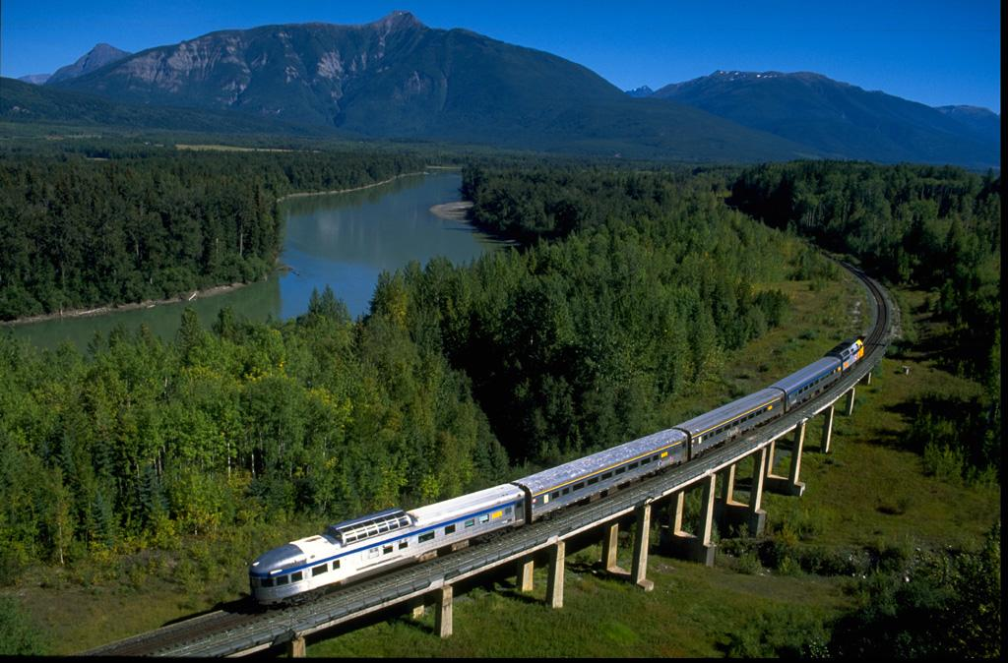
Подготовка учащихся к восприятию нового учебного материала.
Вступительное слово учителя: Транссиб. Это название знакомо миллионам людей не только в России, но и во всем мире: Транссиб – один из самых узнаваемых отечественных брендов. Самая длинная железная дорога в мире, соединяющая две части света, была построена в рекордно короткие сроки и поразила современников новаторскими инженерными решениями.
Усвоение новых знаний.
А теперь немного истории. Звучит музыка Свиридова «Время, вперед!» Перед вами предстанет видиожурнал о том, как это начиналось:
1 слайд: 1 ученик: Первый практический толчок к началу сооружения грандиозной магистрали дал император Российской империи Александр III. В 1886 г. на отчете иркутского государем генерал-губернатора была наложена резолюция:
Царь: "Уж сколько отчетов генерал-губернаторов Сибири я читал и должен с грустью и стыдом сознаться, что правительство до сих пор почти ничего не сделало для удовлетворения потребностей этого богатого, но запущенного края. А пора, давно пора". И в этом же году, ознакомившись с мнением А. Н. Корфа о значении железной дороги для дальневосточных областей, Александр III приказал "представить соображения" по поводу подготовки к строительству стального полотна.
Император АлександрIII
2 ученик: В 1887 г. под руководством инженеров Н. П. Меженинова, О. П.
Вяземского и А. И. Урсати были организованы три экспедиции для изыскания трассы Среднесибирской, Забайкальской и Южно-Уссурийской железных дорог, которые к 90-м годам XIX в. в основном завершили свою работу. В начале 1891 г. был создан Комитет по сооружению Сибирской железной дороги, который вынес важное постановление о том, что
Царь: "Сибирская железная дорога, это великое народное дело, должна осуществляться русскими людьми и из русских материалов", и утвердил облегченные технические условия строительства магистрали. В феврале 1891 г. Комитет министров признал возможным начать работы по сооружению Великого Сибирского пути одновременно с двух сторон - от Челябинска и Владивостока.
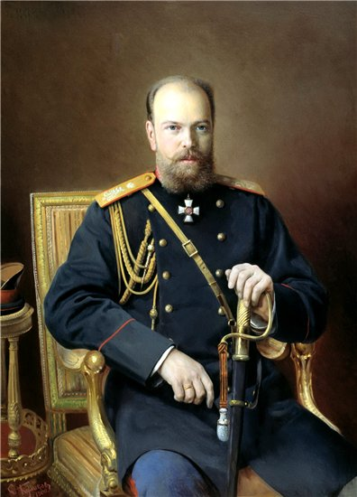
2 слайд: 3 ученик:Началу работ по постройке Уссурийского участка Сибирской железной дороги Александр III придал смысл чрезвычайного события в жизни империи, о чем свидетельствует текст рескрипта царя на имя наследника российского престола:
Царь: "Повелеваю ныне приступить к постройке сплошной через всю Сибирь железной дороги, имеющей целью соединить обильные дары природы сибирских областей с сетью внутренних рельсовых сообщений. Я поручаю Вам объявить таковую волю мою, по вступлении вновь на русскую землю, после обозрения иноземных стран Востока. Вместе с тем возлагаю на Вас совершение во
Владивостоке закладки разрешенного к сооружению, за счет казны и непосредственным распоряжением правительства, Уссурийского участка Великого
Сибирского рельсового пути".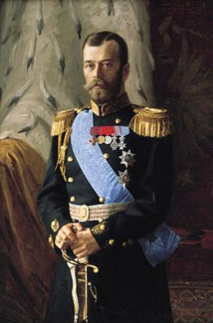
4 ученик: Николай Александрович выполнил указание августейшего родителя. 19 мая
(31 мая по новому стилю) 1891 года в 10 часов утра в двух с половиной верстах от города в роскошном павильоне был совершен молебен по случаю закладки дороги. Цесаревич принял также участие в закладке первого камня железнодорожного вокзала и серебряной пластины, изготовленной в Санкт-
Петербурге по образцу, одобренному императором.
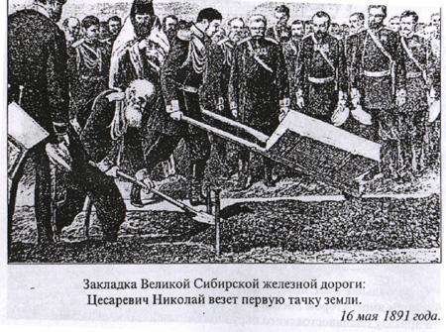
Так началось грандиозное и трудное строительство.
3 слайд.
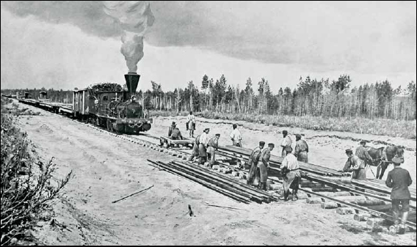
1 ученик Сооружение Транссибирской магистрали осуществлялось в суровых природно- климатических условиях. Почти на всем протяжении трасса прокладывалась по малозаселенной или безлюдной местности, в непроходимой тайге. Она пересекала могучие сибирские реки, многочисленные озера, районы повышенной заболоченности и вечной мерзлоты (от Куэнги до Бочкарево, ныне Белогорск).
2 ученик:
Исключительные трудности для строителей представлял участок вокруг Байкала
(станция Байкал - станция Мысовая). Здесь приходилось взрывать скалы, прокладывать тоннели, возводить искусственные сооружения в ущельях горных речек, впадающих в Байкал.
3 ученик:
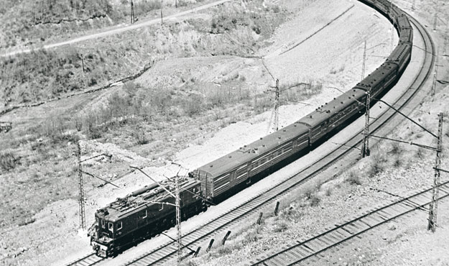
Строительство Транссибирской магистрали потребовало огромных средств.
По предварительным расчетам Комитета по сооружению Сибирской железной дороги, ее стоимость определялась в 350 млн. руб. золотом
4 слайд. 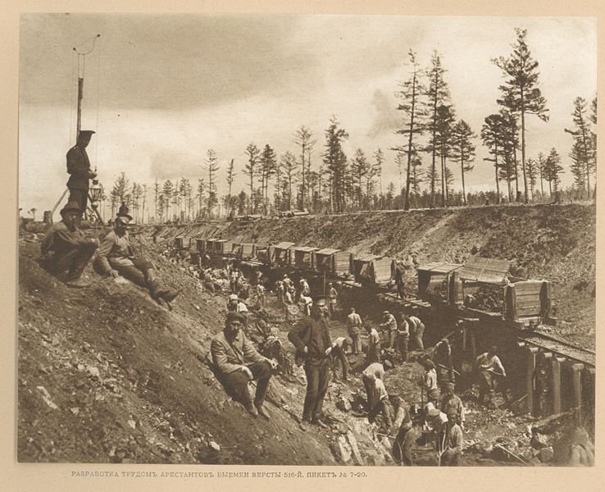
4 ученик: Наиболее острой и трудноразрешимой была проблема обеспечения строительства Транссибирской магистрали рабочей силой. Потребность в квалифицированных рабочих удовлетворялась вербовкой и переброской в Сибирь строителей из центра страны.
Значительную часть строителей составляли ссыльные арестанты и солдаты. Непрерывное пополнение рабочей силы на строительстве магистрали шло за счет привлечения сибирских крестьян и горожан и притока крестьян и мещан из европейской России.
Всего на сооружении Транссиба в 1891 г., в начале стройки, было 9600 человек, в а
1895-1896 гг., в разгар строительных работ. - 84-89 тыс., в 1904 г., на завершающем этапе - только 5300 человек. На строительстве Амурской железной дороги в 1910 г. работали 20 тыс. чел.
5 слайд
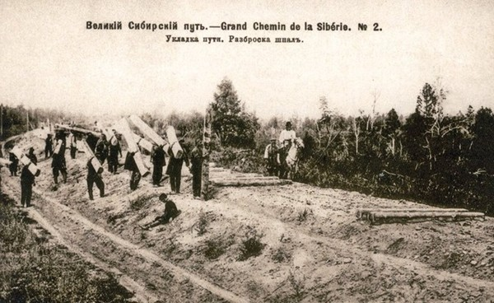
1 ученик: По быстроте сооружения (в течение 12 лет), по протяженности (7,5 тыс. км), трудностям строительства и объемам выполненных работ Великая Сибирская железная дорога не знала себе равных во всем мире. В условиях почти полного бездорожья на доставку необходимых строительных материалов - а фактически приходилось завозить все, кроме леса, - затрачивалось много времени и средств.
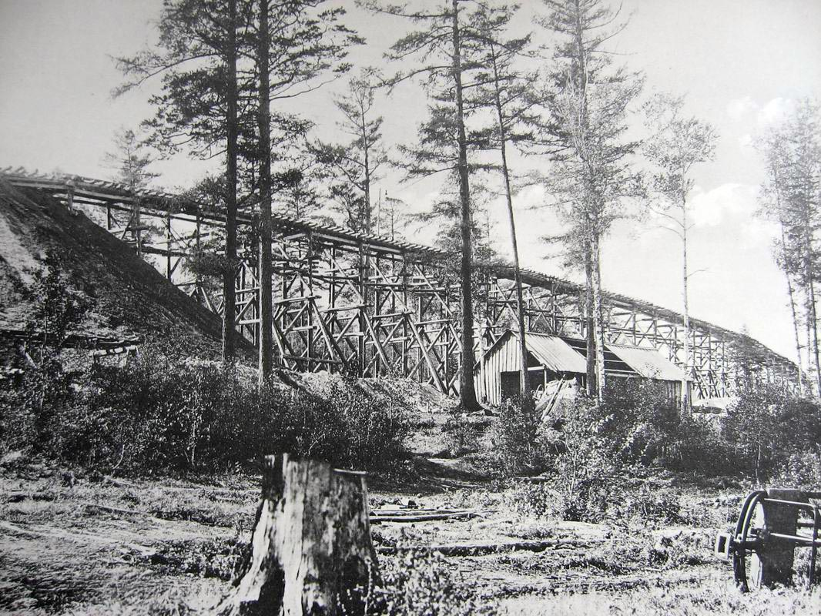
2 ученик: Почти все работы производились вручную, орудия труда были самые примитивные - топор, пила, лопата, кайло и тачка. Несмотря на это, ежегодно прокладывалось около 500 - 600 км железнодорожного пути. Таких темпов еще не знала история. Стоимость всех тоннелей со столбами и галереями составила свыше 10 млн. руб., а расходы на сооружение всей магистрали превысили 1 млрд. руб. золотых рублей.
6 слайд
3 ученик: В строительстве Транссибирской магистрали участвовало много талантливых русских инженеров - воспитанников отечественных учебных заведений, получивших опыт железнодорожного строительства в России.
Сооружением Уссурийской железной дороги руководил инженер
О. П. Вяземский. Его именем названа одна из железнодорожных станций
(Вяземская) на этой дороге.
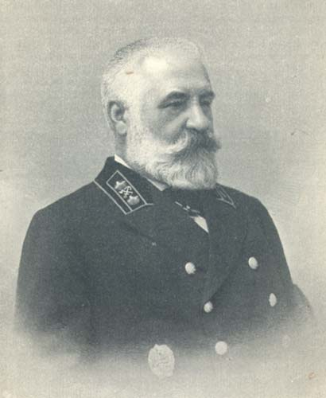
7 слайд
4 ученик: В 1896 г. была сдана в эксплуатацию Западно-Сибирская железная дорога от Челябинска до Новониколаевска (ныне Новосибирск) протяженностью 1422 км.
Руководителем экспедиции и строительства на подходах к реке Обь и мостового перехода через нее был инженер и писатель Н. Г. Гарин-Михайловский.
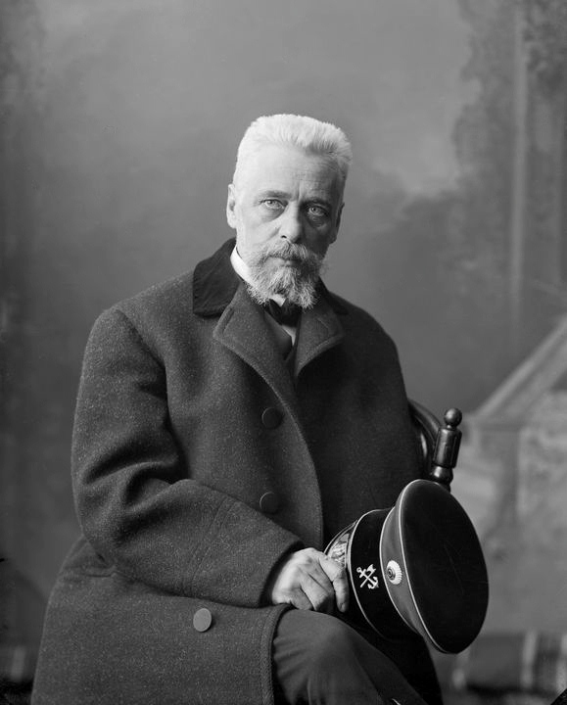
8 слайд
1 ученик: Среднесибирская железная дорога от Оби до Иркутска протяженностью 1839 км была сооружена в 1899 г. под руководством инженера Н. П. Меженинова.
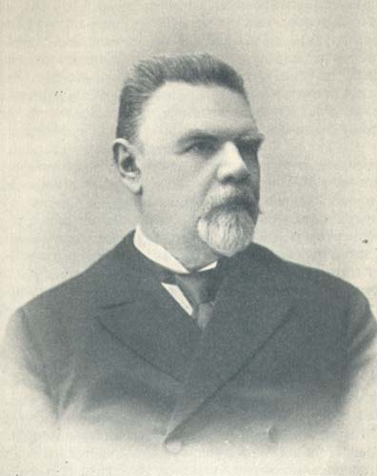
9 слайд
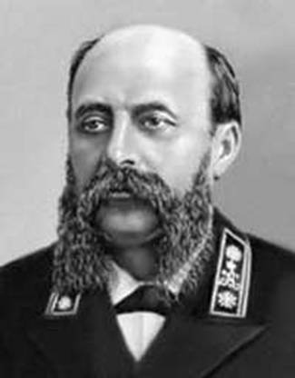
2 ученик: Железнодорожный мост через Обь проектировал выдающийся русский инженер- проектировщик и строитель мостов, впоследствии крупный ученый в области строительной механики и мостостроения Н. А. Белелюбский.
10 слайд
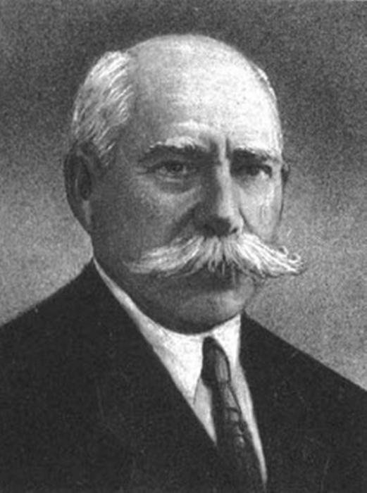
3ученик: Большую роль в организации строительства Кругобайкальской железной дороги и решении многих технических проблем, с ним связанных, сыграл А. В.
Ливеровский.
11слайд
4 ученик: Талантливый инженер, впоследствии крупный ученый в области мостостроения Л. Д. Проскуряков спроектировал мост через Енисей у Красноярска (он же был автором проекта моста через Амур).
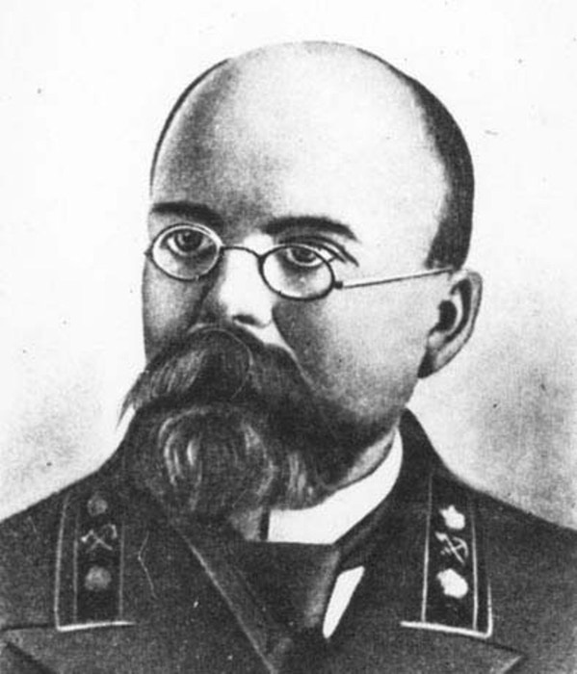
12 слайд
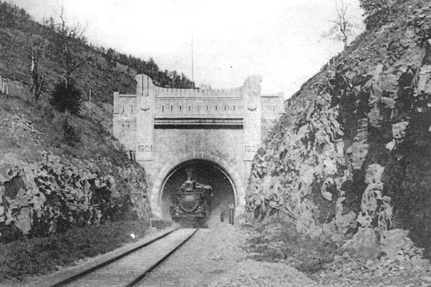
1 ученик: К весне 1901 года было закончено строительство забайкальского участка
Транссиба до станции Сретенск и для соединения европейской части России с
Тихоокеанским побережьем сплошным рельсовым путем недоставало участка примерно в 2 тысячи км от Хабаровска до Сретенска. Правда, из-за сложных климатических и геологических условий на Амурском участке, а также по политическим соображениям царское правительство на первых порах отказалось от строительства здесь дороги и решило от Забайкалья до Владивостока идти более южным путем, через Маньчжурию. Так возникла построенная Россией и введенная в эксплуатацию в 1903 году Китайско-Восточная железная дорога, проходящая по территории Маньчжурии через Харбин до станции Пограничная.
2 ученик: В 1901 году построена и линия от Гродеково до Уссурийска, и
Владивосток был связан стальной колеёй с центром России. С постройкой
Китайско-Восточной железной дороги установилось сообщение с Дальним
Востоком на всем протяжении Великого Сибирского пути. Европа получила выход к Тихому океану.
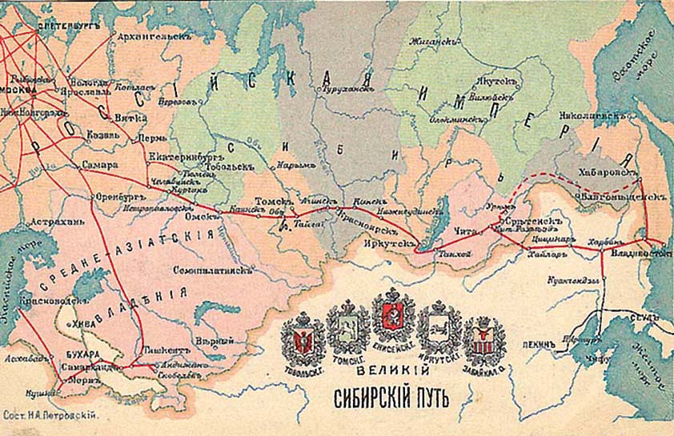
13 слайд
3ученик: Таким образом, Транссибирская магистраль уже в первый период эксплуатации выявила свое большое значение для развития экономики, способствовала ускорению и росту оборота товаров.

Учитель: Дорогу не раз реконструировали, прокладывали новые тоннели и убирали старые, возводили современные мосты, строили новые ветки. Некоторые ее участки, такие как Кругобайкальская дорога, стали исключительными туристическими маршрутами.
Усвоение новых знаний.
Мы приглашаем вас совершить увлекательное путешествие по Транссибирской магистрали.
Работа с территориально-административной картой РФ
Транссиб проходит по территории 13 областей, 4 краев, 2 республик, 1АО, 1 авт. Окр.
Найдите по карте эти субъекты.
«С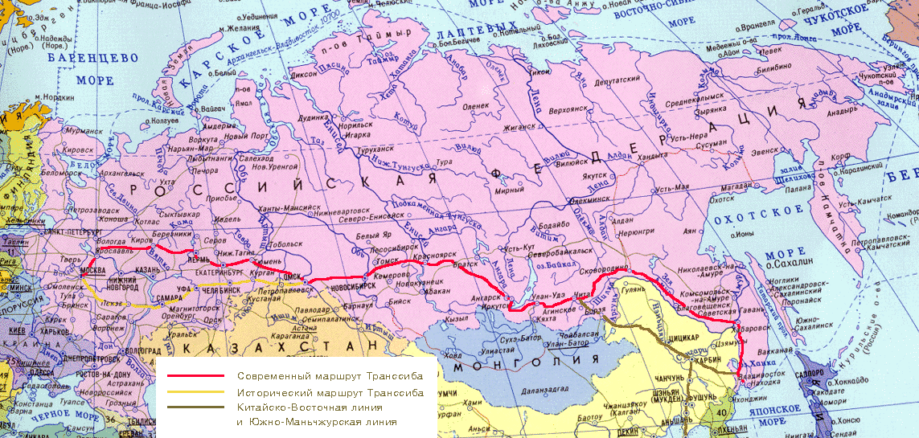
Выполнение учащимися различного рода заранее подготовленных заданий, обобщающего и систематизирующего характера.
Транссиб в цифрах «Самая длинная в мире»
Что обозначают цифры? (командам выдаются карточки с цифрами, нужно расшифровать значение)
1 команда: 9288,2 (км протяженность Транссиба по главному ходу)
2 команда: 1777 (км он идет по Европе)
3 команда: 7511 (км – по Азии)
4 команда: 87 (городов находятся на Транссибе)
5 команда: 5 больше 1 млн ( 5 городов с населением более 1 млн)
6 команда:14 (городов –центры субъектов РФ)
« Самые известные верстовые столбы» (слайды)
1 ученик: «Нулевой километр» на ярославском вокзале
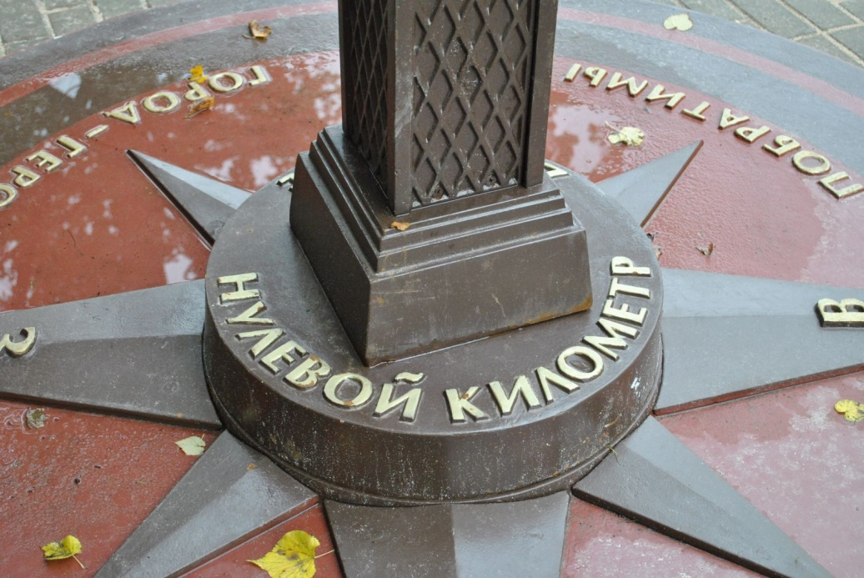
2 ученик: памятный знак на границе Европы и Азии на 1778 км у г.Первоуральска
3 ученик: на 3336км дороги в Новосибирске
4 ученик: 9288 км, во Владивостоке.
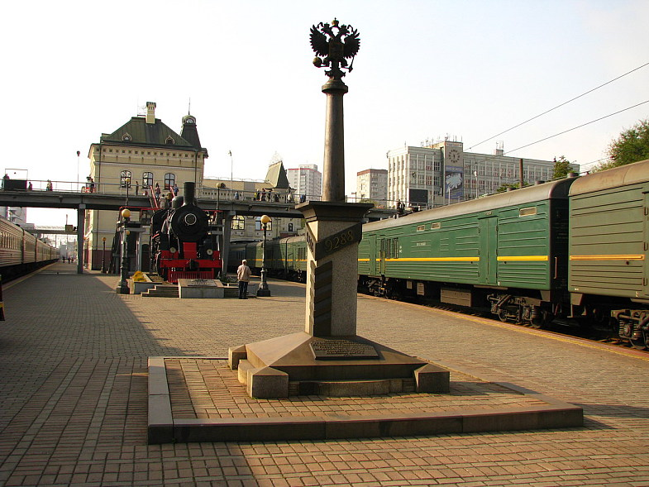
Викторина.
1. Сколько тоннелей на главном ходе Транссиба? (15)
2.Под какой рекой проложен самый длинный тоннель? Какова его длина? ( под Амуром, длина 8520м)
3.Какой тоннель самый большой? Сколько лет его строили?( На БАМе под Северомуйским хребтом, строили 27 лет)
4.Какой мост считается самым длинным на Транссибе и в России? (через Амур у Хабаровска, длина 2612м)
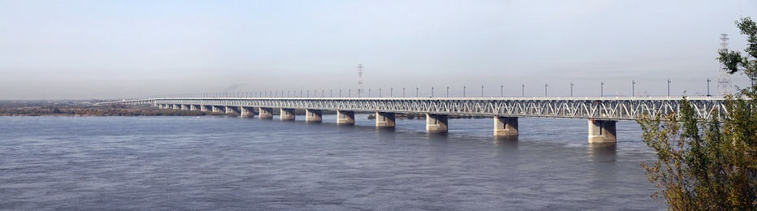
5.Через какие реки проложены одни из самых больших мостов Транссиба? ( Зейский, Камский, Обский, Иртышский)
Памятники Траннссиба « Кто я?»
( по слайду рассказать о памятнике, кому он посвящен, где установлен)
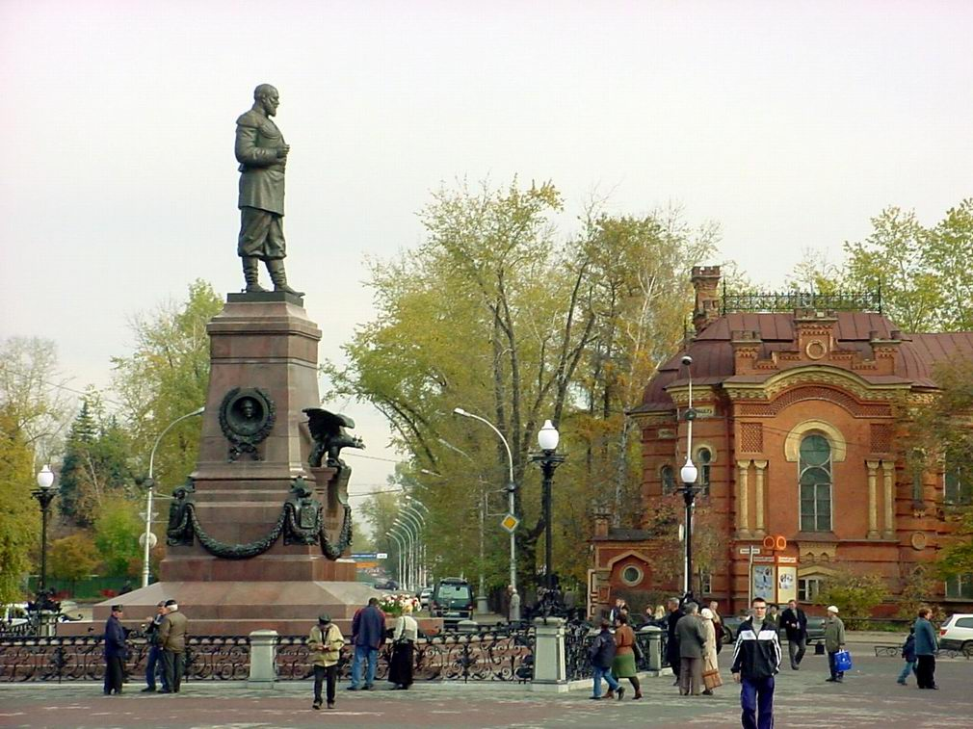
Монумент императору Александру 3 в Иркутске
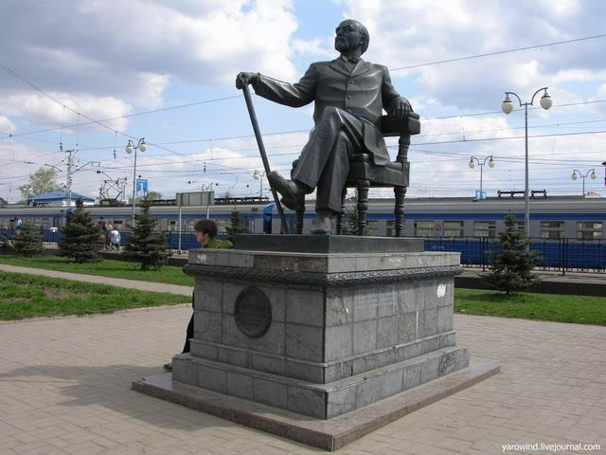
Памятник знаменитому путейцу С. Мамонтову в Сергиевом посаде.
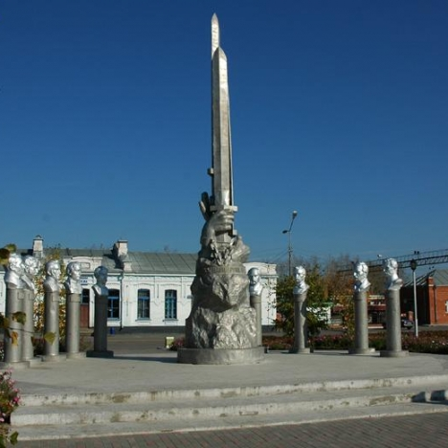
Мемориал декабристам в Ялуторовске
Значение Транссибирской магистрали
В настоящее время Транссиб соединяет Европейскую часть, Урал, Сибирь и Дальний Восток России, а говоря шире — российские западные, северные и южные порты, а также железнодорожные выходы в Европу (Санкт-Петербург, Мурманск, Новороссийск) , с одной стороны, с тихоокеанскими портами и железнодорожными выходами в Азию (Владивосток, Находка, Забайкальск) .
Технические возможности Транссиба позволяют перевозить по нему до 100 млн тонн грузов в год.
3.Подведение итогов. Команды подсчитывают очки. Выставляются оценки.
4. Сообщение домашнего задания. Нанесите на контурную карту девять железных дорог Транссиба.
. Московская: Москва – Александров (0-112 км).
2. Северная: Мошнино – Ярославль – Данилов – Буй – Шарья – Свеча (113–817 км).
3. Горьковская: Юма – Котельнич – Киров – Балезино (818-1 223 км).
4. Свердловская: Чепца – Пермь – Екатеринбург – Камышлов – Тюмень – Ишим (1 224-2 561 км).
5. Западно-Сибирская: Называевская – Омск – Барабинск – Новосибирск – Тайга (2 562-3 712 км).
6. Красноярская: Мариинск – Ачинск – Красноярск – Иланская – Новониколаевский (3 713-4 489 км).
7. Восточно-Сибирская: Юрты – Тайшет – Зима – Иркутск – Слюдянка – Улан-Удэ (4 490-5 783 км).
8. Забайкальская: Петровский Завод – Чита – Шилка – Чернышевск – Могоча – Сковородино – Белогорск – Журавли (5 784-8 077 км).
9. Дальневосточная: Архара – Биробиджан – Хабаровск – Вяземская – Ружино – Уссурийск – Владивосток (8 078-9 289 км).

